Sitios turísticos Bogotá y Alrededores
Museo Nacional de Colombia
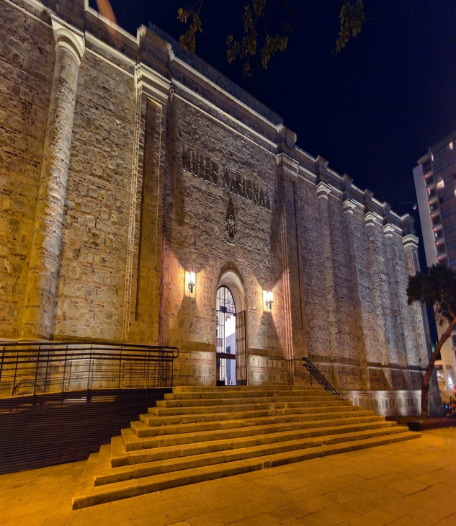 | 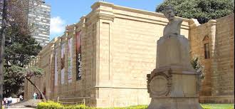

¿Cómo llegar? | Dirección | Sitio web | Teléfono | Horario y tarifa: | Información
https://www.google.com.co/maps/place/Museo+Nacional/@4.6170591,-74.070819,16z/data=!4m5!3m4!1s0x8e3f998484277acf:0x3bab23efae829923!8m2!3d4.6154924!4d-74.068287 | Cra. 7a #28-66, Bogotá | museonacional.gov.co | 3816470 | Martes a sábado  10:00 a.m. a 06:00 p.m.  Domingos  10:00 a.m. a 05:00 p.m.  Lunes cerrado  4.000 COP  1.32 US | El Museo Nacional de Colombia es el museo más antiguo de Colombia. Su acervo se divide en cuatro colecciones: arte, historia, arqueología y etnografía. Este museo cuenta con aproximadamente veinte mil piezas, que dan cuenta del símbolo de la historia y patrimonio nacional.Cuenta con diecisiete salas de exposición permanentes, los cuales exhiben varios objetos.  Director(a):  Daniel Castro Benítez  Ciudad:  Bogotá  Creación:28 de julio de 1823
Plaza de Bolívar
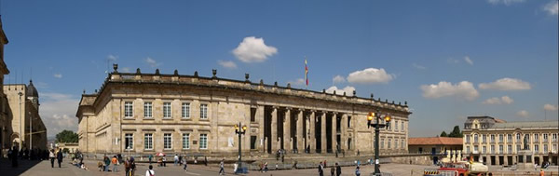 | 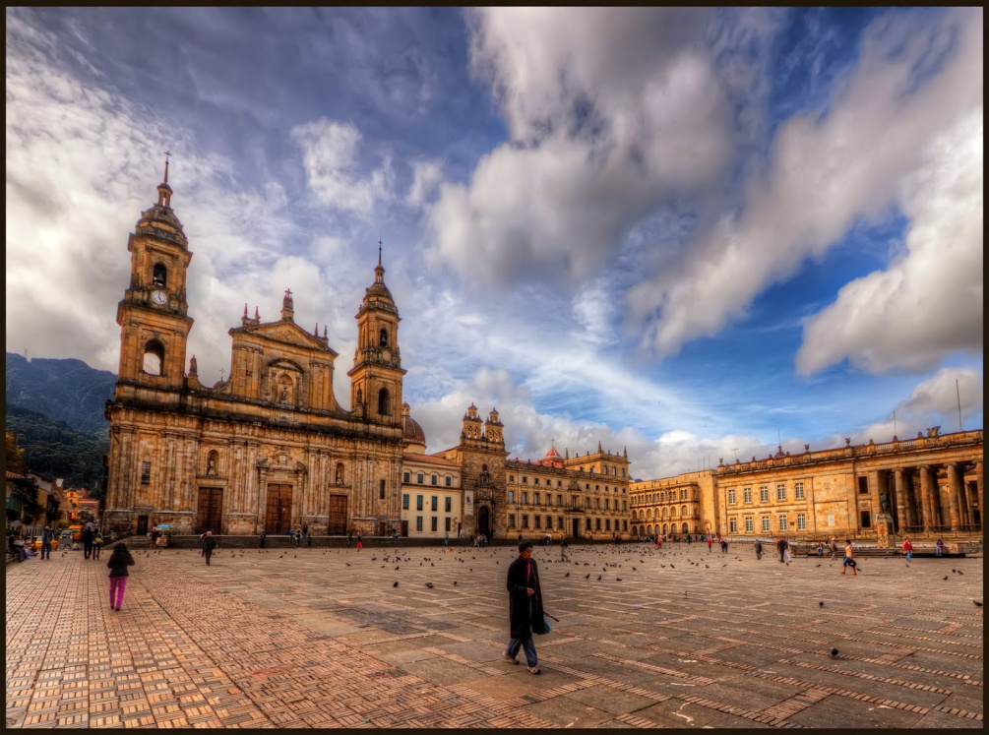

¿Cómo llegar? | Dirección: | Sitio web | Teléfono: | Horario y tarifa: | Información
https://www.google.com.co/maps/place/Plaza+de+Bol%C3%ADvar/@4.5981259,-74.0782322,17z/data=!3m1!4b1!4m5!3m4!1s0x8e3f99a7eccfe58f:0x99cb72b35351476!8m2!3d4.5981206!4d-74.0760435 | Cra. 7 #11-10, Bogotá | bogota.gov.co | ---- | Lunes a Domingo 24 horas | Es la plaza principal de Bogotá, en ella se encuentran ubicados varias instituciones gubernamentales y no gubernamentales como: Palacio de Justicia, el Capitolio Nacional, la Catedral Primada de Colombia, la Casa del Cabildo Eclesiástico, la Capilla del Sagrario, el Palacio Arzobispal Palacio Liévano, sede de la Alcaldía Mayor de Bogotá y la Casa de Nariño (casa presidencial). En este lugar, se podrá apreciar la arquitectura colonial de la Republica de Colombia.  Sitio histórico

Museo del Oro
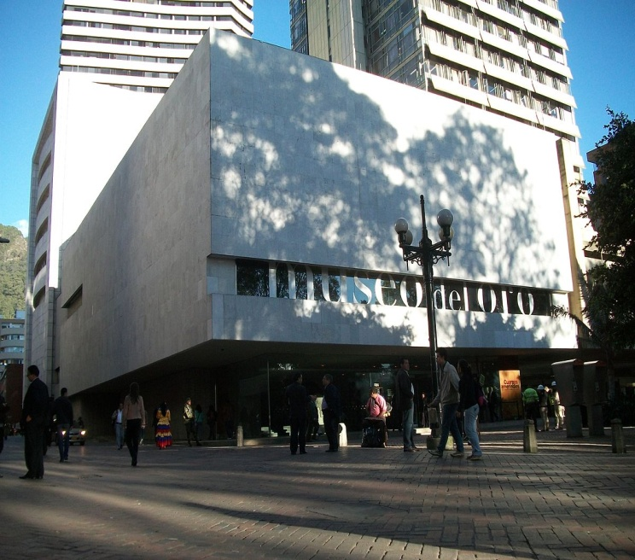 | 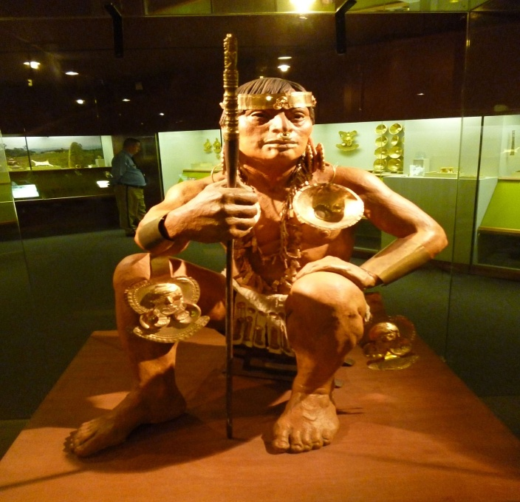

¿Cómo llegar? | Dirección: | Sitio web | Teléfono: | Horario y tarifa: | Información
https://www.google.com.co/maps/place/Museo+del+Oro/@4.6018976,-74.0742284,17z/data=!3m1!4b1!4m5!3m4!1s0x8e3f99a6c60f7ccd:0xc18fcd6091a051ed!8m2!3d4.6018923!4d-74.0720397 | Cra. 6 #15-88, Bogotá | banrepcultural.org | 3432222 | Martes a sábado  9:00 a.m. a 06:00 p.m.  Domingos y festivos  10:00 a.m. a 04:00 p.m.  Lunes cerrado  4.000 COP  1.32 US | En este museo encontrará la colección más grande del mundo en orfebrería prehispánica de diferentes culturas indígenas, cuenta con la exposición de varias piezas de oro, cerámica, piedra, concha, hueso y textiles.  El Museo del Oro del Banco de la República de Colombia es una institución abierta al público cuya finalidad es la adquisición, conservación y exposición de piezas de orfebrería y alfarería de culturas.  - Ciudad:Bogotá D.C.  - País:Colombia
Museo de Botero
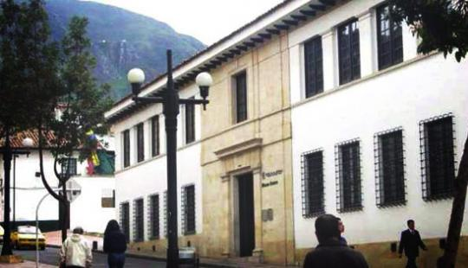 | 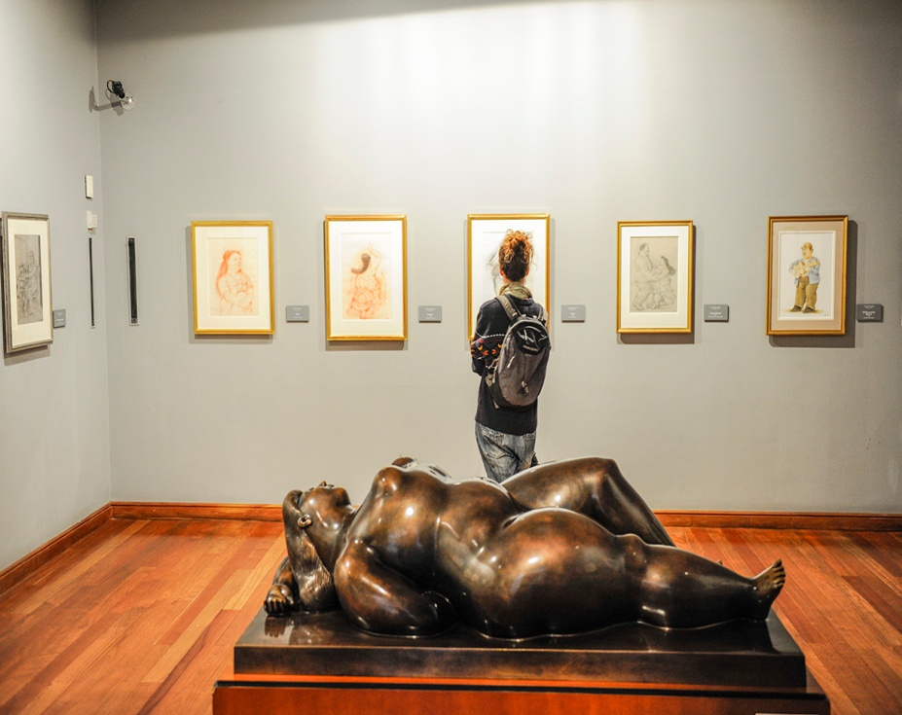

¿Cómo llegar? | Dirección: | Sitio web | Teléfono: | Horario y tarifa: | Información
https://www.google.com.co/maps/place/Museo+Botero/@4.5968179,-74.0753402,17z/data=!3m1!4b1!4m5!3m4!1s0x8e3f99a89d8291ad:0x2f9edf224143e1ac!8m2!3d4.5968126!4d-74.0731515 | Calle 11 No. 4-41 | banrepcultural.org | 3431316 | Lunes a sábado  9:00 a.m. a 7:00 p.m.  Domingos y festivos: 10:00 a.m. a 5:00 p.m.  Martes cerrado  Entrada libre | En este museo encontrará 123 obras de dibujo y escultura del artista Fernando Botero.  El Museo Botero está situado en La Candelaria, centro histórico y cultural de Bogotá. Alberga una numerosa colección de obras donadas a Colombia por el artista Fernando Botero con la intención de difundir las artes y la cultura en su país natal.  - Fundación:  - 2000

Casa de la moneda de Colombia
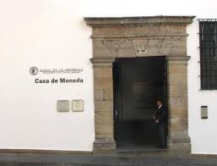 | 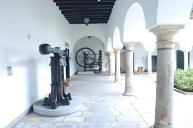

¿Cómo llegar? | Dirección: | Sitio web | Teléfono: | Horario y tarifa: | Información
https://www.google.com.co/maps/place/Casa+de+Moneda/@4.5970543,-74.0756957,17z/data=!3m1!4b1!4m5!3m4!1s0x8e3f99a628e33113:0xd68986161a3d646d!8m2!3d4.597049!4d-74.073507 | Calle 11 No. 4-41 | banrepcultural.org |  | Lunes a sábado  9:00 a.m. a 7:00 p.m.  Domingos y festivos: 10:00 a.m. a 4:30 p.m.  Martes cerrado  Entrada libre | A través de las salas se hace un recorrido por la historia de Colombia, resaltando hechos relevantes de la vida nacional, la historia del inmueble y los procesos inherentes a la producción de monedas y billetes insertos en el contexto histórico en que circularon.  La Casa de Moneda de Colombia fue una ceca fundada por el ingeniero militar español Alonso Turrillo de Yebra en el siglo XVII. En la actualidad alberga la colección numismática y de arte del Banco de la República.  - País:  - Colombia  - Inauguración:  - 11 de diciembre de 199

Santuario de Monserrate
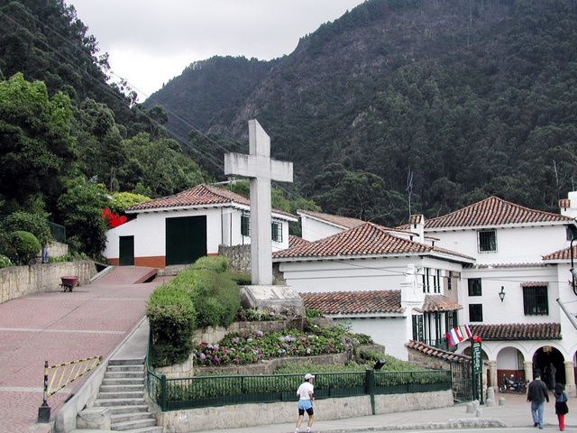 | 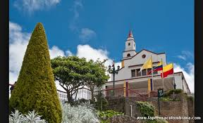

¿Cómo llegar? | Dirección: | Sitio web | Teléfono: | Horario y tarifa: | Información
https://www.google.com.co/maps/place/Santuario+de+Monserrate/@4.6029176,-74.0631822,17z/data=!3m1!4b1!4m5!3m4!1s0x8e3f99740ee43781:0x384188b2fdbd8184!8m2!3d4.6029123!4d-74.0609935 | Carrera 2 este No. 21-48  Paseo Bolívar | cerromonserrate.com | 2845700 | Lunes a domingo  5:00 a.m. a 4:00 p.m.  Martes cerrado  Entada libre (sendero peatonal)  Teleférico y Funicular: 19.000  6.29 US  (dos trayectos)* o  9.500**  3.14 US  *Subida y bajada  ** Solo subida o bajada  *** El costo del tiquete difiere según el día. | El cerro oriental de Monserrate, ofrece tener una visión panorámica de Bogotá, ya que está ubicada a 3.125 metros de altura; cuenta con 1.034 escalones, pero si el caso es de no hacer ejercicio hay teleférico y funicular, los cuales pueden transportarlo.  El cerro de Monserrate es el más conocido de los cerros Orientales de Bogotá. Junto a Guadalupe es uno de los cerros tutelares de la ciudad. Monserrate tiene una altitud de 3152 m y se ubica sobre la cordillera oriental.  3.152 m  - Ubicación:Bogotá, Colombia  - Tipo:Montaña
Biblioteca Luis Ángel Arango
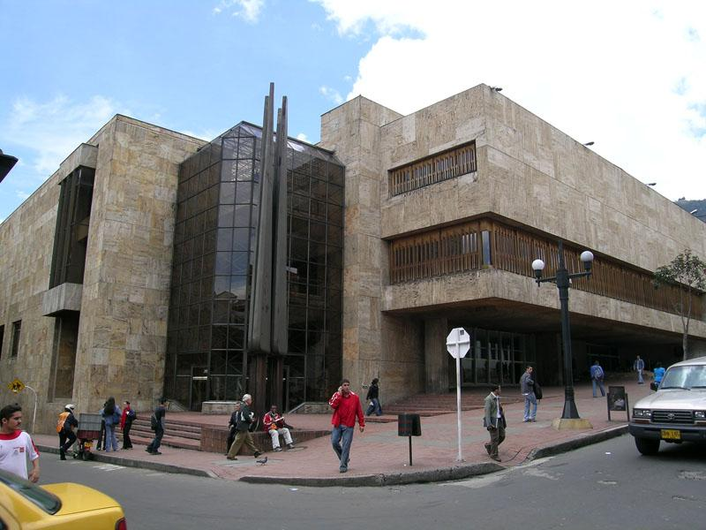 | 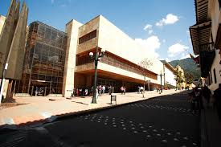

¿Cómo llegar? | Dirección: | Sitio web | Teléfono: | Horario y tarifa: | Información
https://www.google.com.co/maps/place/Biblioteca+Luis+%C3%81ngel+Arango/@4.5967753,-74.0750367,17z/data=!3m1!4b1!4m5!3m4!1s0x8e3f99a89e3902c7:0x4ad79daebf7d82e7!8m2!3d4.59677!4d-74.072848 | Cl. 11 #4-14 | banrepcultural.org | 3431224 | Lunes a sábado  8:00 a.m. a 8:00 p.m.  Domingos  8:00 a.m a 4:00 p.m  Entrada libre | La biblioteca es el más importante complejo cultural del país y uno de los más modernos de América Latina, ofrece al público 44.000 m2 de construcción, totalmente dotados para el estudio (libros, publicaciones periódicas, archivos y manuscritos, fotografías, grabaciones de sonido y video y documentos electrónicos), la investigación y el acercamiento a todos los campos de la cultura. La Biblioteca Luis Ángel Arango es una biblioteca situada en el barrio la Candelaria en el centro de Bogotá. Cuenta con más de dos millones de libros, un área de 45.000 metros cuadrados, seis pisos, dos sótanos.  - Fundación: 20 de febrero de 1958 (59 años)  - Ubicación: Calle 11 N° 4-14; Bogotá  - Director: Alberto Abello Vives
Museo de Arte Moderno de Bogotá
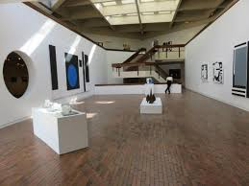 | 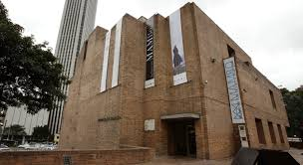

¿Cómo llegar? | Dirección: | Sitio web | Teléfono: | Horario y tarifa: | Información
https://www.google.com.co/maps/place/Museo+de+Arte+Moderno+de+Bogot%C3%A1+MAMBO/@4.6101393,-74.0714647,17z/data=!3m1!4b1!4m5!3m4!1s0x8e3f999911569f31:0x222513c18f27d177!8m2!3d4.610134!4d-74.069276 | Calle 24 No. 6-00 | mambogota.com | 2860466 | Martes a sábado  10:00 a.m. a 6:00 p.m.  Domingo  12:00 a.m. a 5:00 p.m  Lunes cerrado  10.000 COP  3.31 US | Éste museo cuenta con obras de finales del siglo XIX del país, del resto del continente americano y del continente europeo, la colección incluye a artistas de Colombia y del extranjero.  Posee una de las más grandes colecciones fotográficas del país, al igual que piezas de diseño gráfico e industrial.  El Museo de Arte Moderno de Bogotá, Colombia también conocido como MAMBO fue fundado en 1953 por la crítica de arte de origen argentino Marta Traba y refundado por ella misma en 1957. Éste ha tenido diferentes sedes.  - Director(a):Claudia Hakim  - Creación:1963  - Inauguración:1953

Maloka
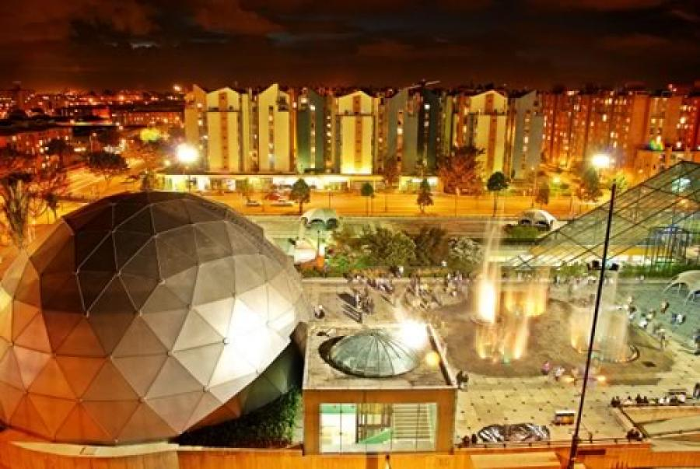 | 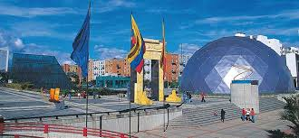

¿Cómo llegar? | Dirección: | Sitio web | Teléfono: | Horario y tarifa: | Información
https://www.google.com.co/maps/place/Maloka/@4.6555021,-74.1115043,17z/data=!3m1!4b1!4m5!3m4!1s0x8e3f9b91ab1f1733:0x108ec550624ede8a!8m2!3d4.6554968!4d-74.1093156 | Carrera 68 d No. 24ª-51 | maloka.org | 4272707 | Lunes a vienes  9:00 a.m. a 6:00 p.m.  Sábado, y domingos  10:00 a.m. a 7:00 p.m.  Dependiendo el plan a elegir, la tarifa varia de los 10:000  3.31 US  a los  33.000 COP  10.92 US | El parque Maloka, es un centro temático interactivo sobre ciencia y tecnología  Maloka es un parque temático sobre ciencia y tecnología ubicada en el barrio Ciudad Salitre en la localidad de Fontibón de Bogotá, Colombia. El sitio abrió sus puertas el 6 de agosto de 1998.  - Inauguración: 6 de agosto de 1998  - Tipo: Parque temático

Planetario de Bogotá

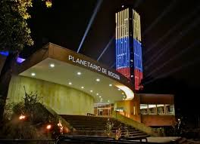 | 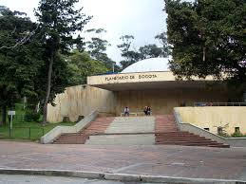

¿Cómo llegar? | Dirección: | Sitio web | Teléfono: | Horario y tarifa: | Información
https://www.google.com.co/maps/place/Planetario+de+Bogot%C3%A1/@4.6121009,-74.071034,17z/data=!3m1!4b1!4m5!3m4!1s0x8e3f999bcf785d27:0xfbd310b6d113a4a0!8m2!3d4.6120956!4d-74.0688453 | Calle. 26 #5-93 | planetariodebogota.gov.co | 2814150 | Martes a Domingo y Festivos  10:00 a.m. a 5:00 p.m.  Dependiendo de la sala a la que se quiera ingresar, la tarifa varía entre los 5.100 COP  1.69US  a los  $10.200 COP  3.37 US | Es un centro cultural y planetario, el cual promueve la ciencia y la astronomía por medio de experiencia de simulación y experimentos, los cuales tiene por finalidad promover una reflexión sobre los recursos que emana la tierra, la sostenibilidad y promoción de artefactos tecnológicos

Catedral Primada de Colombia
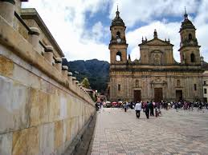 | 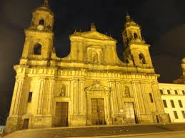

¿Cómo llegar? | Dirección: | Sitio web | Teléfono: | Horario y tarifa: | Información
https://www.google.com.co/maps/place/Catedral+Primada+de+Colombia/@4.5980455,-74.0775325,17z/data=!3m1!4b1!4m5!3m4!1s0x8e3f99a7eccfe58f:0xb2e2a71d2d610b82!8m2!3d4.5980402!4d-74.0753438 | Carrera. 7 #11-10 | catedraldebogota.org | 3411954 | Lunes a domingo  8:00 a.m. a 6:00 p.m.  Entrada Libre | Fue la primera iglesia que se construyó en la Plaza de Bolívar de culto católico, es la única catedral de la ciudad de Bogotá.  Además de contar con una bella arquitectura interna y externa, también allí yacen los restos de algunos personajes históricos del país como lo son: Antonio Nariño (militar y ex presidente colombiano), el pintor Gregorio Vásquez de Arce y Gonzalo Jiménez (fundador de Bogotá) de Quezada

Quinta de Bolívar
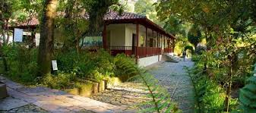 | 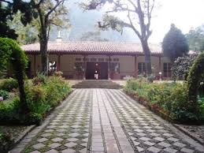

¿Cómo llegar? | Dirección: | Sitio web | Teléfono: | Horario y tarifa: | Información
https://www.google.com.co/maps/place/Casa+-+Museo+Quinta+de+Bol%C3%ADvar/@4.6024993,-74.0655147,17z/data=!3m1!4b1!4m5!3m4!1s0x8e3f99bc91686845:0xd8fe3232a87e7178!8m2!3d4.602494!4d-74.063326 | Cl. 21 #4-30 | quintadebolivar.gov.co | 3366410 | Martes a viernes  9:00 a.m. a 5:00 p.m.  Sábado y domingos  10:00 a.m. a 4:00 p.m.  4.000 COP  1.32 US | Es una casa de estilo colonial de los años 1670, es de gran interés ya que fue una de las casas que hábito el libertador de Colombia Simón Bolívar.  La Quinta de Bolívar es una casa-museo de estilo colonial situada en la localidad de La Candelaria, la cual además de su interés arquitectónico es relevante desde el punto de vista histórico por haber .  - País: Colombia  - Ciudad: Bogotá  - Director(a): Elvira Pinzón Méndez

Jardín Botánico de Bogotá José Celestino Mutis
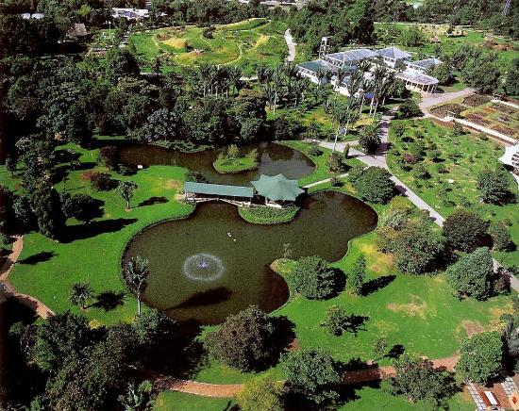 | 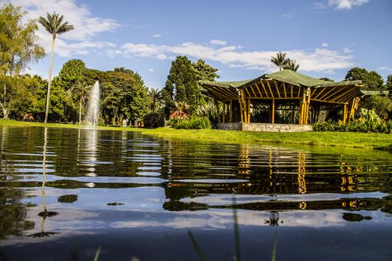

¿Cómo llegar? | Dirección: | Sitio web | Teléfono: | Horario y tarifa: | Información
https://www.google.com.co/maps/place/Jard%C3%ADn+Bot%C3%A1nico+Jos%C3%A9+Celestino+Mutis/@4.6682634,-74.1021972,17z/data=!3m1!4b1!4m5!3m4!1s0x8e3f9b0aae1c2f2b:0x364e374c2bd861a8!8m2!3d4.6682581!4d-74.1000085 | Avenida Calle 63 No. 68-95 | jbb.gov.co | 4377060 | Lunes a viernes  8:00 a.m. a 5:00 p.m.  Sábados, domingos y festivos  9:00 a.m. a 5:00 p.m.  2.700 COP  0.89 US | Este lugar es patrimonio genético de investigación científica, cuenta con amplios espacios de cultivo, los cuales tienen una extensa colección de flora debidamente organizada, a lo largo del recorrido genera reflexiones de la preservación y conservación de los diversos ecosistemas, promoviendo de esta forma una pedagogización ambiental.  El Jardín Botánico de Bogotá "José Celestino Mutis" es el jardín botánico más grande de Colombia. Se encuentra en la sabana de Bogotá, a 2 600 msnm, en la faja tropical goza prácticamente de 12 horas de luz solar al día.

Catedral de sal de Zipaquirá

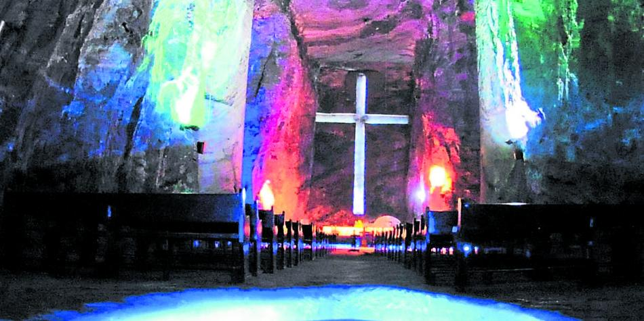 | 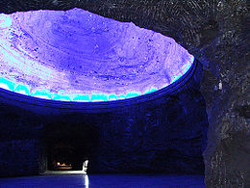

¿Cómo llegar? | Dirección: | Sitio web | Teléfono: | Horario y tarifa: | Información
https://www.google.com.co/maps/place/Catedral+de+Sal/@5.0193663,-74.0116887,17z/data=!4m5!3m4!1s0x8e407020507b7b01:0xdf488196ac237f!8m2!3d5.0193663!4d-74.0095 | - Carrera 6 Calle 1  - Zipaquirá, Cundinamarca | catedraldesal.gov.co | 8519502 | Horario Catedral de Sal: Oficinas: Lunes a viernes: 8:00am a 12:30am / 2:00pm a 4:00pm.  Parque de la Sal: Domingo a Domingo: 9:00 am a 5:40 pm  (Hora límite para ingreso).  https://www.catedraldesal.gov.co/index.php/costo-boleteria | La Catedral de Sal es un recinto construido en el interior de las minas de sal de Zipaquirá, en el departamento de Cundinamarca, Colombia  - Inauguración:  - diciembre de 1995  - Ubicación:  - Zipaquirá, Colombia  - Tipo:  - Catedral

Mina De Sal De Nemocón
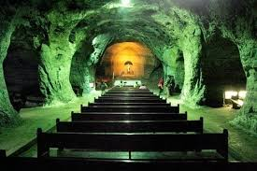 | 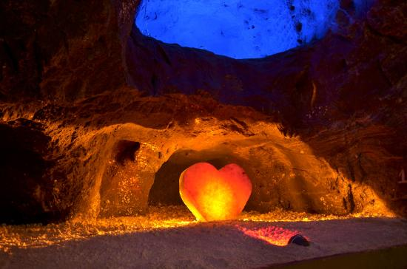

¿Cómo llegar? | Dirección: | Sitio web | Teléfono: | Horario y tarifa: | Información
https://www.google.com.co/maps/place/Mina+De+Sal+De+Nemoc%C3%B3n/@5.0638439,-73.8769416,17z/data=!3m1!4b1!4m5!3m4!1s0x8e406cfcb4bedb53:0x16bc3d28216372da!8m2!3d5.0638386!4d-73.8747529 | Cra. 1s #2-22, Nemocón, Cundinamarca | nemocon-cundinamarca.gov.co | 8544161 | Adultos Niños hasta 12 años  Entrada a mina: 24.000 COP 7.94 US $30.000 $22.000  Transporte 10.000 COP 3.31 US Niños: Entrada a mina: 14.000 COP 4.63 US Transporte: 10.000 COP 3.31 US $7.000 $7.000  $10.000 $10.000 | Un lugar que cautiva por su autenticidad es la Mina de Sal de Nemocón, a la que se llega en treinta minutos desde Zipaquirá. Allí, 80 m bajo tierra, los viajeros recorren 1.600 m de túneles por los que entre 1816 y 1968 se extrajeron ocho millones de toneladas de sal aproximadamente. Llaman la atención los 28 espejos de salmuera, en los que se disolvían las rocas de sal y que producen un efecto óptico impresionante
Chorro de Quevedo
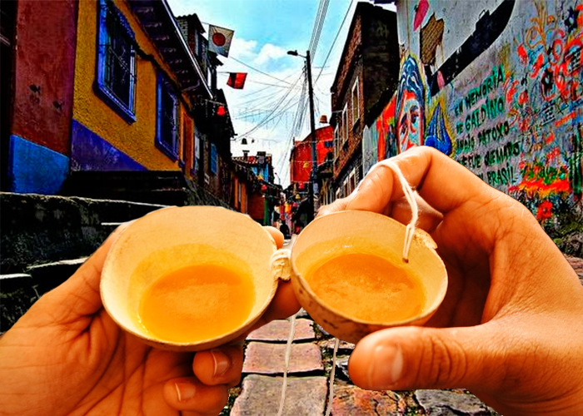 | 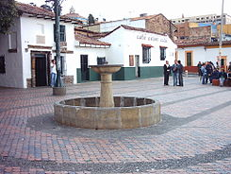

¿Cómo llegar? | Dirección: | Sitio web | Teléfono: | Horario y tarifa: | Información
https://www.google.com.co/maps/place/Plazoleta+Chorro+de+Quevedo/@4.5973239,-74.0721832,17z/data=!3m1!4b1!4m5!3m4!1s0x8e3f99a5f21874b7:0x6e0f2dc38bd9bb02!8m2!3d4.5973186!4d-74.0699945 | a 2-98,, Cl. 12b #22, Bogotá | mercadeopublicity.com | --- | Abierto 24 Horas | La plazoleta del Chorro de Quevedo es un lugar público de Bogotá. En este lugar estableció su guarnición militar Gonzalo Jiménez de Quesada, antes de fundar la ciudad en este mismo lugar en 1538
La Candelaria
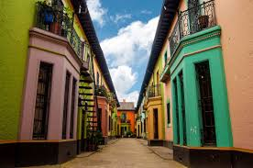 | 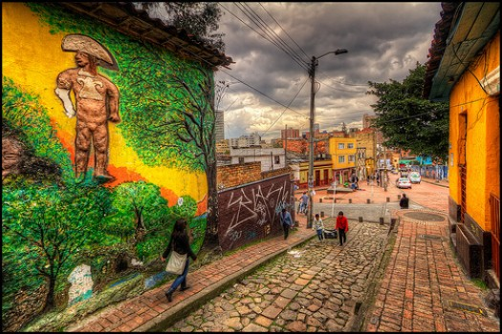
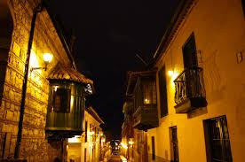 | 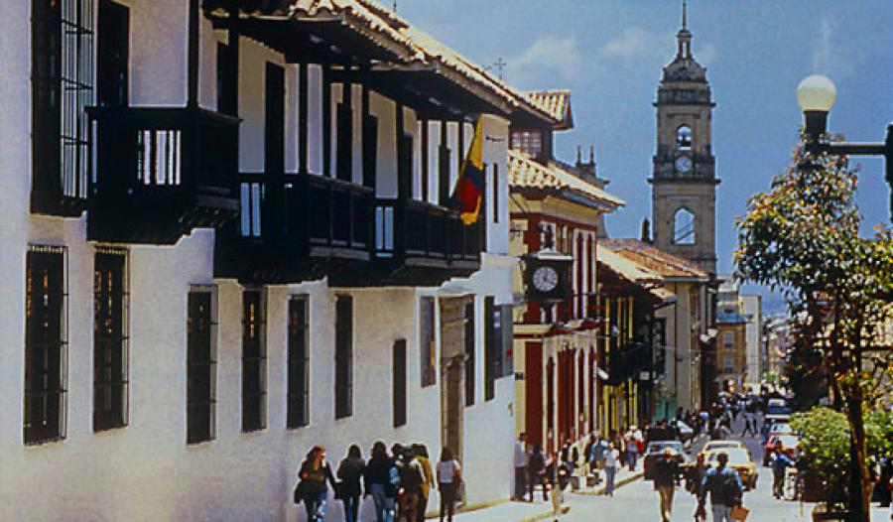

¿Cómo llegar? | Información
https://www.google.com.co/maps/place/La+Candelaria,+Bogot%C3%A1/@4.5963988,-74.0885437,14z/data=!3m1!4b1!4m5!3m4!1s0x8e3f99a844cf79cb:0xa58d1864daa71331!8m2!3d4.597014!4d-74.0728759 | Las construcciones del barrio La Candelaria son de estilo colonial y republicano se conservan y han sido declaradas bienes de interés histórico y cultural. En esta zona del centro histórico de Bogotá existen cerca de 500 instituciones o grupos artísticos, museos y centros de investigación, además de teatros, bibliotecas y universidades. En sus casas de aleros decimonónicos y balcones coloniales, se esconden los fantasmas de los virreyes que alguna vez habitaron patios y zaguanes. Hoy las casonas son salas de teatros (La Candelaria, Seki Sano, el Tecal, García Márquez, etc.) y museos (Colonial, del Florero, Casa de la Moneda, Quinta de Bolívar, Militar, etc.) o han desaparecido para levantar en su reemplazo los modernos edificios de las Universidades (La Salle, Externado, Andes, etc.) y la biblioteca más visitada del continente, Biblioteca Luis Ángel Arango.  Esas callecitas de piedra empinadas de La Candelaria, que parecen llegar al cielo, han visto pasar la historia del país. Mucho antes de que Gonzalo Jiménez de Quesada fundara esta ciudad en un valle de alcázares y levantara doce chocitas en el Chorro de Quevedo, fue un sitio sagrado para los Muiscas.

